< 서울우유협동조합>
2017년 서울우유5급 신입 및 경력직원 공개채용
선발모집 서류 마감일 : 5월 22일 (월)

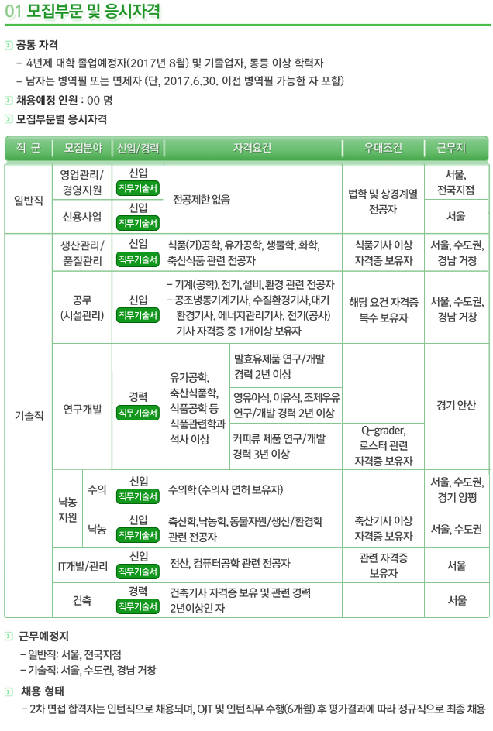
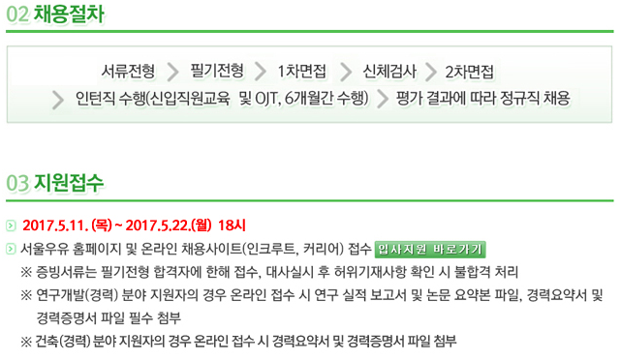
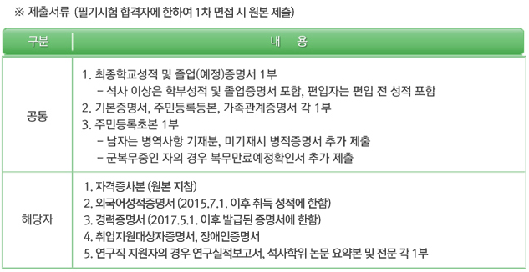

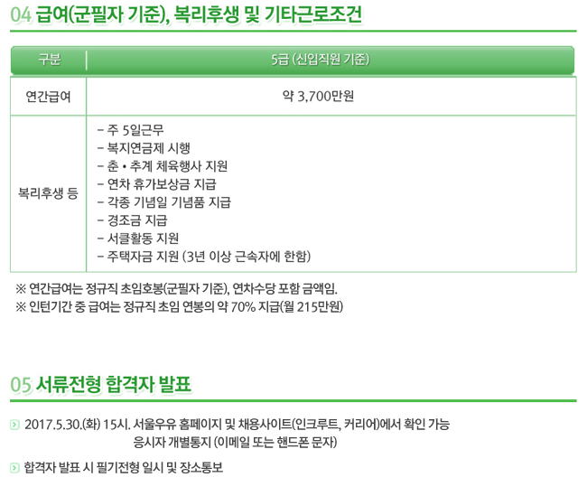
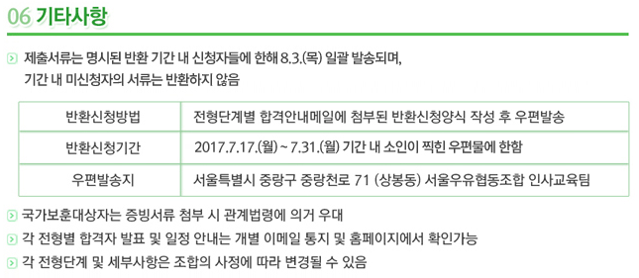

< 코리아오토글라스>
총무,인사부문 대졸신입사원 모집
선발모집 서류 마감일 : 5월 19일 (금)

회사명 : 코리아오토글라스㈜ (홈페이지 : http://kac.kccworld.co.kr)
자동차용 안전유리 부문 국내 최대 기업
최고의 초일류 정밀화학기업 KCC의 계열사
주거래처 : 현대/기아자동차
구분 | 모집부문 | 관련전공 | 우대요건 | 학력 | 근무지역 | 인원
신입 | 총무.인사 | 상경,법정 | 관련 전공자 | 4년제 대학  졸업 및 졸업예정자 | 세종시  전의면 | 0명

1) 공통자격요건
1) ① 4년제 정규대학(원) 기졸업자 및 졸업예정자 (종일근무에 이상이 없는 자)
1) ② 전학년 평균 B학점 이상(3.0 / 4.5 만점기준)
1) ③ TOEIC 성적 700점 이상 보유자 (TEPS 602점, TOEFL(CBT) 210점 )
1) ④ 영어말하기 성적 보유자 (토익스피킹, 오픽 限)
1) ⑤ 병역필 또는 면제자로 해외여행 결격 사유가 없는 자
▶ 우대사항
▶ ① 영어말하기(TOEIC Speaking 7등급 이상, OPIc IH 이상) 및 제2외국어 우수자
▶ ② 해당 분야의 관련 자격증 보유자
▶ ③ 장애인 및 국가보훈대상자 (입사서류 제출시 증빙서류 첨부)
1) 접수기간 : 2017년 5월 13일(토) ~ 2017년 5월 19일(금) 오후 1시 (시간 이후 접수불가)
2) 접수방법
2) - 이메일 접수 ( tnsrb14@kccworld.co.kr )
3) 접수서류
3) - 당사양식 입사지원서, 자기소개서,성적증명서(필수)
3) - : 파일명 : 성명(주민번호앞자리) 예) 홍길동(850101)
3) ※서류전형 합격자 발표는 5월 22일(월) 오후 6시 이후 당사 홈페이지에서 확인.
3) ※서류합격자 면접일정 : 5/24(수) 오전 10시
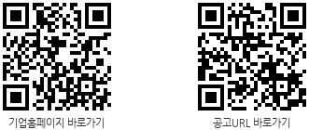

① 급여 및 후생복리 : KCC와 동일(http://kac.kccworld.co.kr/ → 채용정보 확인)
② 사원아파트 제공, 천안/조치원 간 통근버스 운행
※ 서류접수 사항은 이순규 사원 (044-860-5019)에게 문의하시기 바랍니다.
※ 기타 문의사항은 김영주 과장 (044-860-5013)에게 문의하시기 바랍니다.

< 코드마>
코드마 신입,경력사원 공개모집
선발모집 서류 마감일 : 5월 18일 (목)

모집부문 및 자격요건
모집부문 | 담당업무 | 자격요건
온라인마케팅AE(과장 & 차장급) | - 고객사 커뮤니케이션  - 고객사 운영관리  - 브랜드 SNS, SEO, Viral 업무 총괄  - 고객사 시장 분석  - 디지털 캠페인 전략 수립  - SEO 연간 운영 전략 수립 | - 유관업계 경력 7년 이상  - 학력 : 대졸이상  - 연봉 : 면접 시 협의  - 수습 : 1개월  - 우대 사항  : 프리젠테이션 능력 우수자  : 커뮤니케이션 능력 우수자  : 브랜드 SNS 운영 경험자  : SEO 관련 운영 경험자  : 브랜드 전략 수립 경험자  : 긍정적, 적극적 사고
온라인마케팅AE(대리급) | - 브랜드 SNS, SEO, Viral 운영  - 디지털 캠페인 전략 수립  - 디지털 콘텐츠 기획 및 제작 총괄  - Viral 콘텐츠 관리  - 체험단, 서포터즈 운영 관리 | - 유관업계 경력 1~5년 이상  - 학력 : 대졸이상  - 연봉 : 면접 시 협의  - 수습 : 1개월  - 우대 사항  : 문서 작성능력 우수자  : 브랜드 SNS 운영 경험자  : SNS 콘텐츠 제작 가능자  : SEO & Viral 관련 운영 경험자  : 긍정적, 적극적 사고
온라인마케팅AE(신입) | - 브랜드 SNS 및 SEO 운영  - 디지털 콘텐츠 기획 | - 신입 or 유관업계 경력 1년 이하  - 학력 : 대졸이상  - 연봉 : 2,400만원  - 수습 : 3개월 (최근 1년간 100% 정규직 전환)  - 우대 사항  : 프리젠테이션 능력 우수자  : 문서 작성능력 우수자  : 장기근무 가능자  : 광고홍보학과 전공  : 공모전 입상자  : 긍정적, 적극적 사고
디자이너  (신입/경력) | - SNS 콘텐츠 기획 및 제작  - 웹 프로모션 및 사이트 디자인 | - 신입 or 유관업계 경력 3년 이하  - 학력 : 대졸이상  - 연봉 : 면접 시 협의  - 수습 : 3개월  - 우대 사항  : SNS 콘텐츠 제작 경험자  : 디자인 센스가 남다르다고 생각하는 자  : 포토샵, 일러스트 사용 가능자  : 동영상 편집 가능자

전형절차
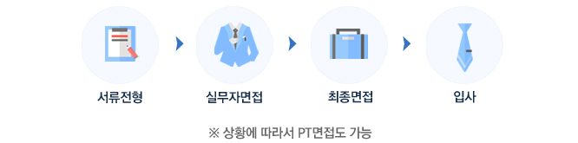
근무환경
근무형태 : 정규직
근무지 : 서울 서초구 교대역 부근
근무시간 : 주 5일(월~금) / 09:30~18:30
도서비 지원
짝수달 문화 행사 진행
홈페이지 : http://www.kodma.com
접수기간 및 방법
마감일 : 5월 18일 (목) 까지
이력서양식 : 자유양식 이력서
접수방법 : 커리어 온라인 접수 또는, 이메일 입사지원 (hwchoi@kodma.com)
제출서류
이력서, 자기소개서 제출
최종합격 후 졸업증명서, 최종학교 전 학년 성적 증명서, 공인시험 및 기타 자격증 사본(소지자에 한함),
취업보호대상증명서(대상자에 한함) 제출
기타 유의사항
허위사실이 발견될 경우 채용이 취소될 수 있습니다.
문의처
㈜코드마 전략기획국 최해원
e-메일 : hwchoi@kodma.com / Tel : 02-525-1566

<사이버한국외국어대학교>
사이버한국외국어대학교 직원채용공고
선발모집 서류 마감일 : 5월 24일 (수)

채용분야 | 인원 | 지원자격
콘텐츠개발  (미디어) | 2 | • 교육용 콘텐츠 영상 제작(촬영, 편집) 1년 이상의 경력자  • 모션그래픽 가능자(중급이상)  • Aftereffect, Edius, Audition, Photoshop, Premiere 가능자  • 전공 학사학위 이상 소지자
콘텐츠개발  (교수설계) | 1 | • 이러닝 콘텐츠 기획 및 교수설계 1년 이상 경력자  • 콘텐츠 개발PM 경력자 및 대학교육 콘텐츠 개발 경력자  • 업무관련 자격증 보유자 우대  • 교육공학 및 유사 전공 학사학위 이상 소지자

가. 국가공무원법 제33조 각호의 1에 해당하는 결격사유가 없는 자
나. 병역필 또는 면제자로서 해외여행 결격사유가 없는 자
다. 국가보훈(취업지원) 대상자 및 장애인 우대
가. 신분 : 계약직 (단, 계약직 입사 후 1년 뒤 평가를 거쳐 1년 계약 연장 가능)
나. 급여 : 급여는 실무경력을 산정하여 본교 규정에 따름.
다. 국민연금가입, 4대보험가입, 주5일제 근무, 연수원 교직원 할인혜택, 단체보험 등.
가. 1차 서류전형
나. 2차 면접전형
나. ※ 각 단계별 합격자에 한하여 차후 단계의 전형자격을 부여함.
가. 입사지원서(사진첨부) 1부 : 본교 홈페이지(http://www.cufs.ac.kr) 첨부파일
나. 자기소개서 1부 : 본교 홈페이지 첨부파일
다. 졸업증명서, 성적증명서, 경력증명서, 재직증명서는 면접 시 제출
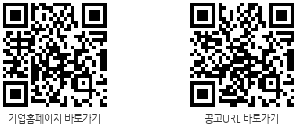
가. 제출기간 : 2017. 5. 17(수) ~ 2017. 5. 24(수)
나. 제출처 : 130-791 서울특별시 동대문구 이문로 107 사이버관 605호
나. 제출처 : 행정팀 인사담당자 앞 ☎ 02 - 2173 - 3420
다. 제출방법 : 이메일(shsh0820@cufs.ac.kr) 또는 방문 및 우편 접수(마감일 도착분에 한함)
가. 각 전형 합격자는 개별 통보함.
나. 제출된 서류는 일체 반환하지 않음.
다. 제출서류 조회결과 이상이 있는 자는 합격을 취소함

